МИНОБРНАУКИ РОССИИ

Федеральное государственное бюджетное образовательное учреждение

высшего образования

«ВЛАДИВОСТОКСКИЙ ГОСУДАРСТВЕННЫЙ УНИВЕРСИТЕТ»

(ФГБОУ ВО «ВВГУ»)

Институт информационных технологий и анализа данных

Кафедра информационных технологий и систем

ОТЧЕТ

ПО ЛАБОРАТОРНОЙ РАБОТЕ

по дисциплине «Информатика и основы программирования»

Студент

гр. БИС-24-02 ________________________________ Деменко И. Е.

Преподаватель,

Асистент ________________________________ Вакансия С. О.

Владивосток 2024

Содержание

Введение 3

1 Руководство 4

1.1 Установка python 4

1.2 Использование программы 5

2 Описание программы 6

Заключение 7

Список использованных источников 8

Введение

Знание римских чисел поможет в школе или при работе астрономом или химиком. Римские цифры появились за 500 лет до нашей эры у этрусков. Они могли заимствовать часть цифр у предков кельтов. Одна из самых популярных гипотез гласит, что римские цифры произошли от системы счёта, которая использовала вместо цифр штрихи-зарубки. Например, цифра I — это не латинская «и», а насечка, напоминающая форму этой буквы. Каждую пятую насечку обозначали скосом — V, а десятую перечёркивали — Х.

Целью данной работы будет написать программу, которая сможет переводить любые числа в римскую систему счисления.

Задачи данной работы заключаются в следующем:

1. изучить римские числа;
2. научится переводить число в римскую систему счисления;
3. написать программу, которая будет переводить числа в римскую систему счисления.

1 Руководство

1.1 Установка python

Чтобы установить python нужно перейти на официальный сайт и с него скачай python. [1]

Шаг 1: Наведите курсор мыши на кнопку “Download” и нажмите на кнопку “python <версия>” (Рисунок 1)

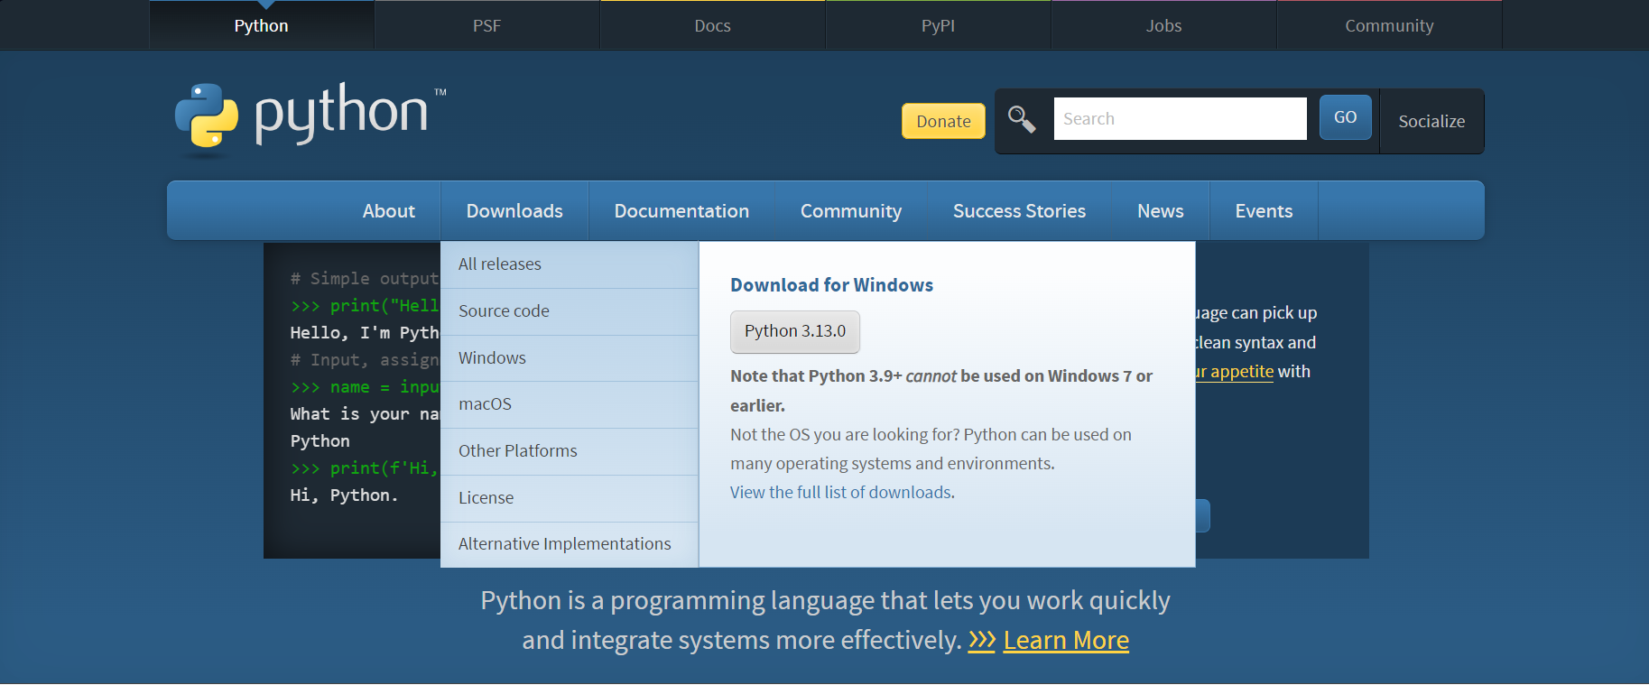

Рисунок 1 – Официальная страница

Шаг 2: Открываем установщик (Рисунок 2)

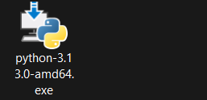

Рисунок 2 – Файл установщик

Шаг 3: В установщике нажимаем “Install Now” (Рисунок 3)

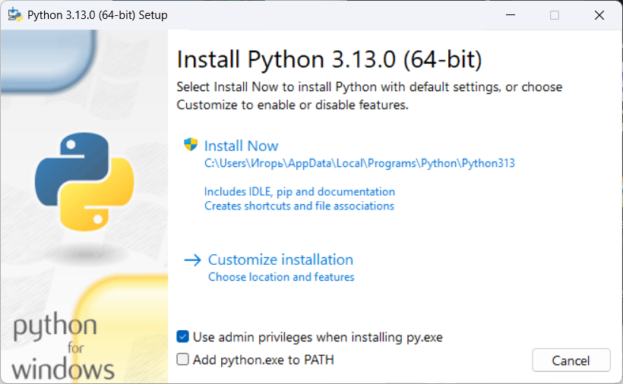

Рисунок 3 – Установщик

Вот и все. Python установлен на ваш компьютер.

1.2 Использование программы

Открываем ее и вписываем число, которое вы хотите перевести в римскую систему счисления, например число 19 (Рисунок 4)



Рисунок 4 – Ввод

Нажимаем “Enter” и видим наше число в римской системе счисления (Рисунок 5)

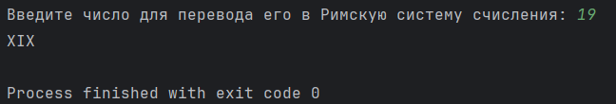

Рисунок 5 – Вывод

Вот так просто и быстро можно переводить числа в римскую систему счисления.

2 Описание программы

Мы создаем словарь, в котором указан перевод каждого символа. Затем запрашиваем у пользователя число, которое нужно перевести. Создаем переменную, в которой будем посимвольно записывать новое число. Перебираем все элементы словаря начиная с конца. И пока число пользователя больше, чем текущее перебираемое число мы добавляем в переменную, в которой у нас будет новое число текущий символ, вычитая из числа пользователя число равное добавленному символу. И так на протяжении всего цикла мы понемногу вычитаем от введенного числа значения переводя их в римскую систему с помощью словаря и добавляем их в новую переменную (Рисунок 6)

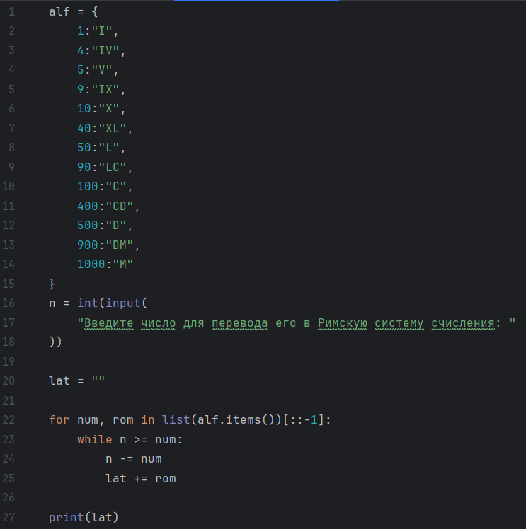

Рисунок 6 – Код

Перейдем к заключению

Заключение

Изучил историю римских чисел. Научился переводить числа в римские и обратно. Написал программу, которая переводит число в римскую систему счисления. Римские числа хоть и редко, но по сей день используются в некоторых отраслях, поэтому эта программа актуальна в настоящее время.

Список использованных источников

1 официальный сайт python // The official home of the Python Programming Language – 2024 – URL: https://www.python.org;

2 история римских чисел;

3 калькулятор римских чисел